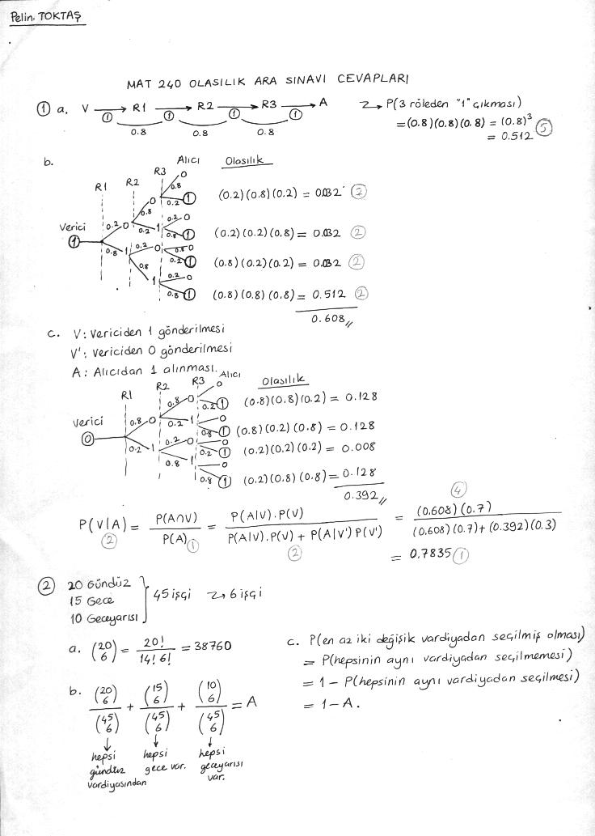

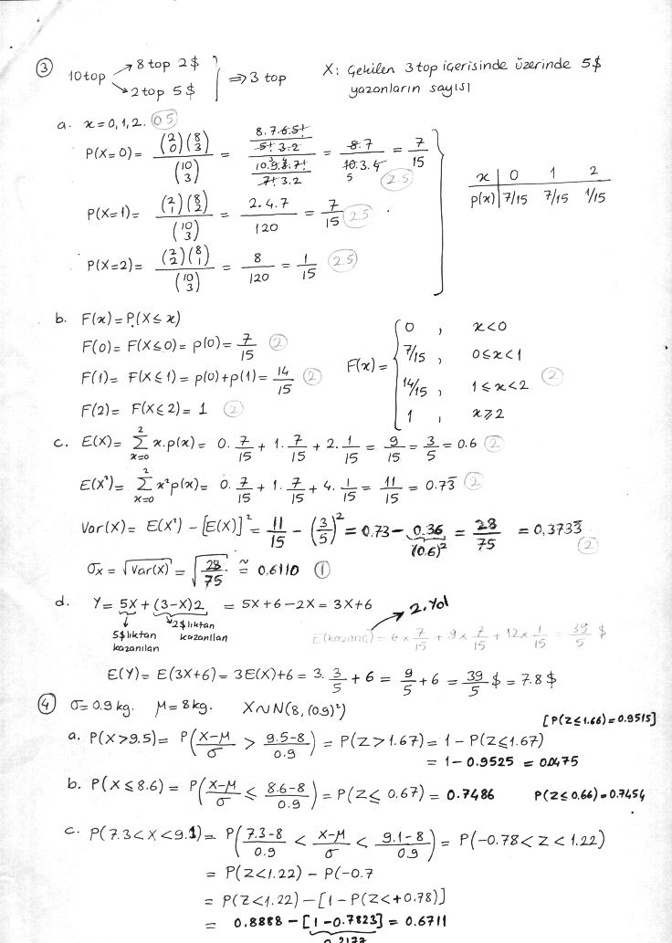

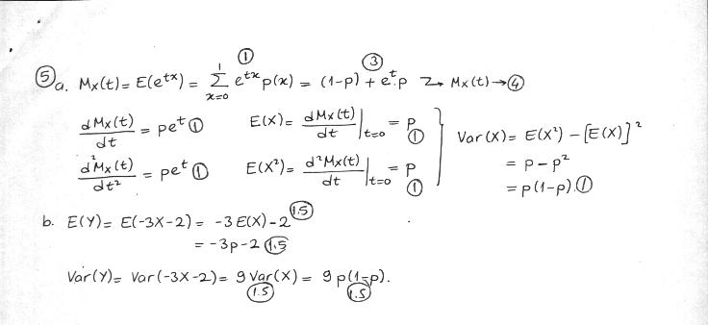

ÇALIŞMA SORULARI 2 ÇÖZÜMLERİ

- SORUNUN ÇÖZÜMÜ

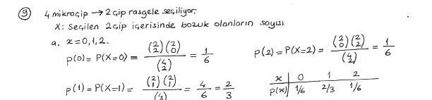

- SORUNUN ÇÖZÜMÜ (DEVAM) VE 2. SORUNUN ÇÖZÜMÜ
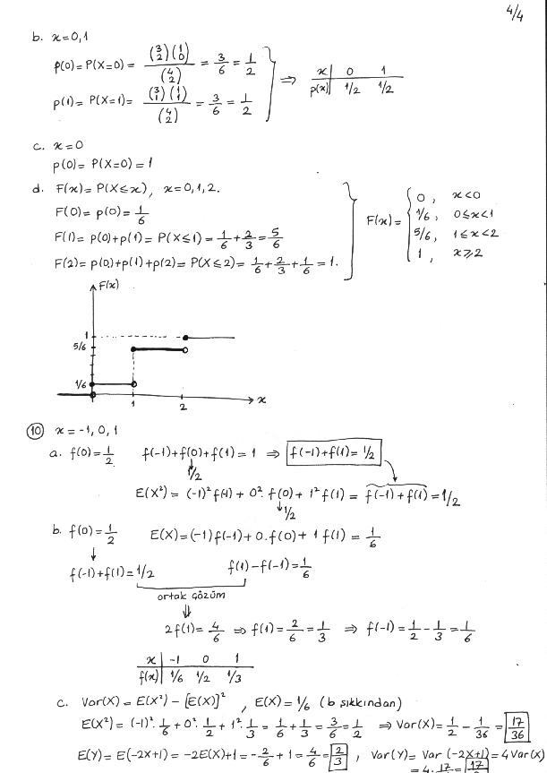
3.,4. VE 5. SORULARIN ÇÖZÜMLERİ
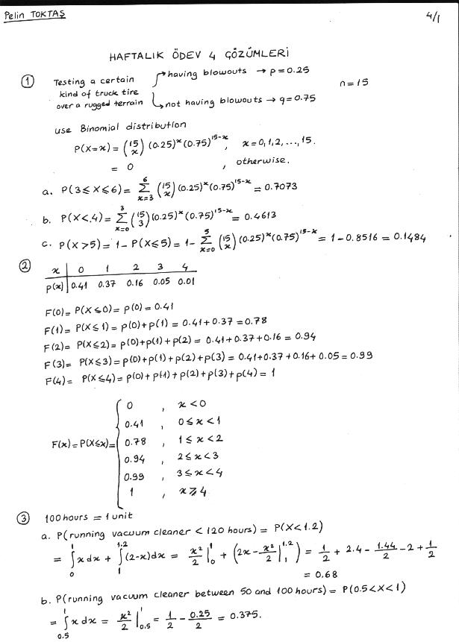
5. SORUNUN ÇÖZÜMÜNE DEVAM VE 6. SORUNUN ÇÖZÜMÜ

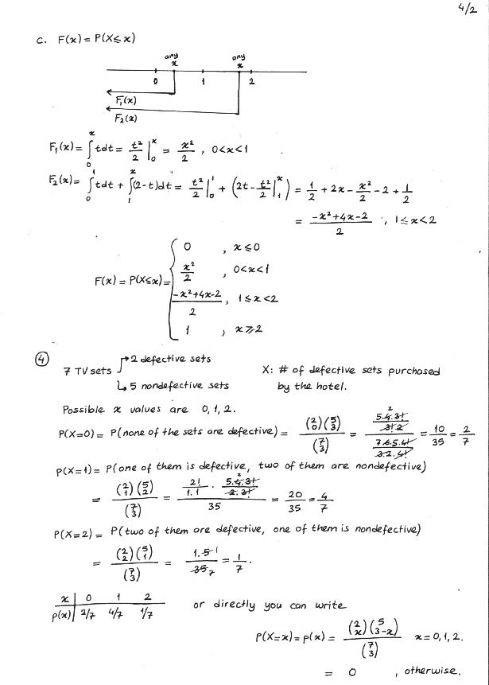
7. VE 8. SORULARIN ÇÖZÜMLERİ
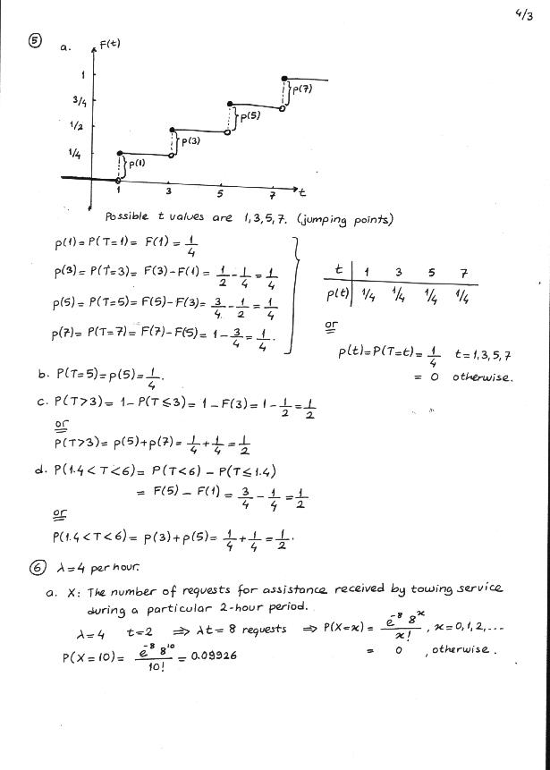
8. SORUNUN ÇÖZÜMÜNE DEVAM VE 9. SORUNUN ÇÖZÜMÜ
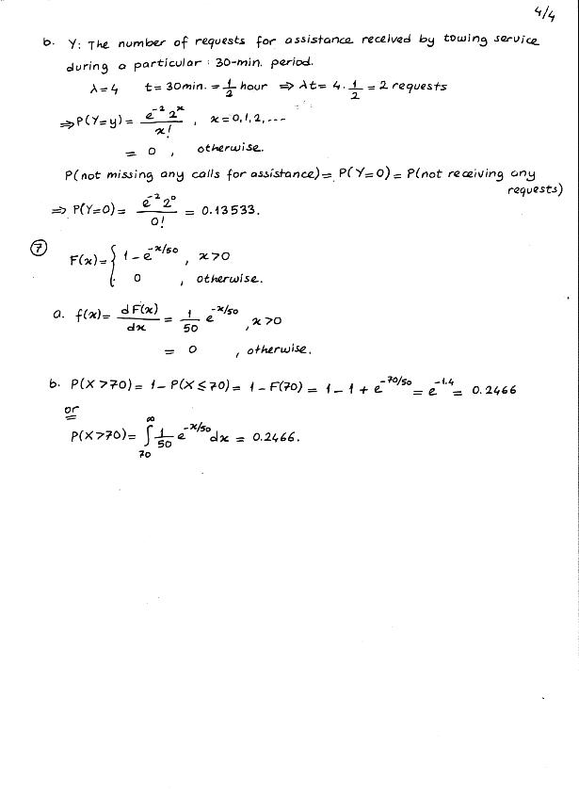
10. SORUNUN ÇÖZÜMÜ
